|  |  |  |
| --- | --- | --- |
| **문서 명** | **작성자** | **작성날짜** |
| 김효장1_토끼와 거북이 | 김효장 | 2020-04-04 |

**목차**

1. 시나리오 소개 2

2. 캐릭터 2

3. 서신규칙 3

4. 잉크병 4

5. 수취인의 반응 4

# **1. 시나리오 소개**

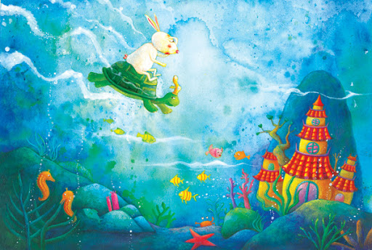

옛날 옛날에 평화로운 바다의 동해 용왕이 병에 걸리게 됩니다.

용왕이 병에 걸리자 바다의 신하들은 백방으로 수소문을 구해 약을 구했습니다.

하지만, 약을 먹어도 용왕이 낫지 않자 유능한 의원들을 불렀습니다.

이 의원들은 용왕의 병을 고치는데, 육지에 사는 토끼의 간이 효험이 있다고 알려줬습니다.

이 말을 들은 용왕은 토끼의 간을 얻기 위해 토끼에게 편지를 보낼 유능한 심부름꾼인 사자를 고릅니다.

이때 거북이 한 마리가 자신이 보내겠다고 하여 편지를 보내야 합니다.

# **2. 캐릭터**

|  |  |  |  |  |
| --- | --- | --- | --- | --- |
| 주사위 | 직업 | 필체 | 문장력 | 감정 |
| 1 | 내관 거북 | 좋음 | 보통 | 나쁨 |
| 2 | 아기 거북 | 보통 | 나쁨 | 좋음 |
| 3 | 시인 거북 | 나쁨 | 좋음 | 보통 |
| 4 | 호위무사 거북 | 좋음 | 나쁨 | 보통 |
| 5 | 양반 거북 | 보통 | 좋음 | 나쁨 |
| 6 | 아빠 거북 | 나쁨 | 보통 | 좋음 |

|  |  |  |
| --- | --- | --- |
| 주사위 | 직업 | 설명 |
| 1 | 내관 거북 | 내관 거북은 용왕을 보좌하는 거북으로 기록을 자주 작성하고, 용왕과 늘 함께 지냅니다.  필체가 좋지만 냉정한 판단력 때문에 감정능력이 좋지 않습니다. |
| 2 | 아기 거북 | 아기 거북은 다른 어린 거북들과 같이 뛰놀기를 좋아하고 이제 막 글 공부를 시작하는 아기입니다.  여리고 좋은 감정을 가지고 있지만 필체가 아직 어리숙합니다. |
| 3 | 시인 거북 | 말로 시를 읊으며 사람들에게 들려주는 뛰어난 시인입니다.  글을 대체로 쓰지 않아 필체는 좋지 않지만 뛰어난 문장력을 가지고 있습니다. |
| 4 | 호위무사 거북 | 호위무사 거북은 용왕을 호위하는 거북이지만 용궁에선 글공부를 항상 합니다.  그렇기에 필체가 좋지만 문장력은 뛰어나지 않습니다. |
| 5 | 양반 거북 | 양반 거북은 남들을 꾀하기 좋아하며, 이득을 챙기는 거북입니다.  남들을 꾀하길 잘하기에 문장력은 좋지만 좋은 감정을 지니고 있지는 않습니다. |
| 6 | 아빠 거북 | 아빠 거북은 정이 많지만 글공부를 하지못하고 일만 했던 거북입니다.  좋은 감정으로 글을 쓸 수 있지만 필체가 좋지 못합니다. |

# **3. 서신규칙**

내관 거북과 호위무사 거북은 감정 주사위 하나를 추가로 받습니다.

(내관 거북은 감정의 값을 주사위 3개를 굴려서 가장 좋은 값을 선택할 수 있습니다.)

(호위무사 거북은 감정의 값을 주사위 4개를 굴려서 가장 좋은 값을 선택할 수 있습니다.)

내관 거북은 주사위를 하나 굴려서, 더 좋은 값이 나왔다면 값을 바꿀 수 있습니다.

# **4. 잉크병**

천박한 단어를 사용할 경우 토끼를 설득하기 어려워지고 고상한 단어를 사용할 경우 토끼를 조금 더 잘 설득할 수 있습니다.

|  |  |
| --- | --- |
| 천박한 단어 | 고상한 단어 |
| 음식 | 식사 |
| 바닷속 | 용궁 |
| 데리고 헤엄치다 | 태워주다 |
| 왕 | 용왕 |
| 상 | 금은보화 |
| 치료하는 물고기들 | 의원들 |
| 바다 | 동해 |
| 당근 | 황금당근 |
| 지상 | 육지 |
| 산소 | 산호 공기방울 |

# **5. 수취인의 반응**

|  |  |
| --- | --- |
| 점수 | 설명 |
| 4점이하 | 토끼는 편지를 보고 썩 내키지 않습니다  토끼는 용궁으로 찾아오지 않습니다. |
| 5~7점 | 토끼는 편지를 보고 살짝 현혹되었습니다.  토끼는 더 많은 보상을 요구해야만 찾아온다고 합니다. |
| 8~10점 | 토끼는 편지를 보고 현혹되었습니다.  거북이가 데리러 간다면 용궁으로 찾아올 것입니다. |
| 11점 이상 | 토끼는 당장이라도 용궁으로 찾아가고 싶어합니다.  토끼는 헤엄쳐서라도 용궁으로 찾아옵니다. |

# **6. 편지**

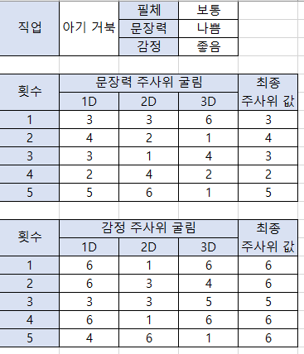

천박 : 빨강

고상 : 파랑

수식 : 초록

토끼님 저희 용궁에서 토끼님을 필요로 하여 맛있는 음식을 대접 하려합니다.

저희는 깊은 바닷속에 살고 있어 오시기 힘드실 거라 생각합니다.

그래서 만약 오시게 된다면, 제가 직접 편안하게 데리고 헤엄치겠습니다.

뿐만 아니라 많은 금은보화도 추가로 드릴 예정입니다.

늘 함께하던 육지가 아닌 이곳으로 누리고 가십시요.

점수 : -2점